MENSAJE DEL ALCALDE A LOS PERIODISTAS DE PASTO Y NARIÑO
El alcalde de Pasto Pedro Vicente Obando Ordóñez, envió un cálido saludo a todos los periodistas, al celebrarse este 9 de febrero su día. A través de su mensaje el mandatario local reconoció la importante labor que cumplen día a día los profesionales de la comunicación.
En su mensaje el alcalde expresó, “un saludo cordial a los periodistas de Pasto, Nariño y Colombia, un agradecimiento por la labor informativa. Los felicitamos en su día y les bridamos todo nuestro respaldo en esta administración habrá siempre el respeto a la libertad de opinión, a la libertad de prensa. Feliz día a todos nuestros periodistas”.
Somos constructores de paz

SE CUMPLIÓ SEGUNDA JORNADA DEL ‘PRIMER PUESTO DE MANDO UNIFICADO (PMU)’, CONTRA LA VIOLENCIA HACIA LAS MUJERES EN EL PAÍS
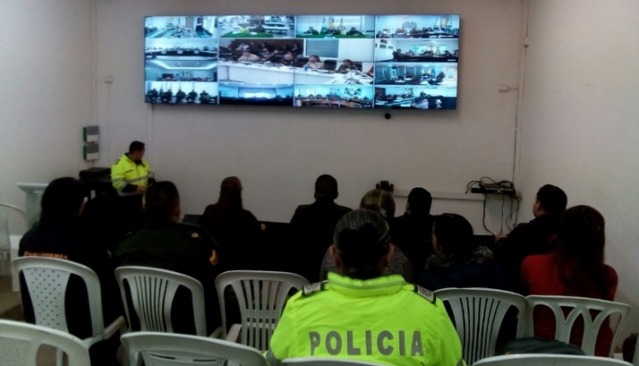
Con el propósito de articular acciones en materia de prevención, protección, apoyo y atención de mujeres víctimas de violencias en Colombia, se lleva a cabo desde el comando Policía Nacional de Pasto la Segunda jornada del Primer Puesto de Mando Unificado PMU, el cual esta enlazado de manera simultánea por video conferencia, con los Comandantes de Policía de los 32 departamentos del país.
Al evento participaron la Secretaria de las Mujeres, Orientaciones Sexuales e Identidades de Género Karol Eliana Castro, el Subsecretario de Gobierno Gerardo Esteban Dávila de la Alcaldía de Pasto, autoridades policiales regionales y locales.
El PMU busca articular todas las entidades y autoridades responsables en la garantía de los derechos humanos de las mujeres víctimas de violencia basada en género en Colombia, además de un accionar coordinado de todas las instituciones gubernamentales para luchar contra las violencias hacia las mujeres, así mismo impulsar el cumplimiento de las rutas de protección y atención, así como reiterar el uso de los protocolos e instructivos dispuestos en favor de las mujeres víctimas de violencias dentro y fuera de la familia, entre otros temas.
Información: 'Secretaría de las Mujeres, Orientaciones Sexuales e Identidades de Género, Karol Eliana Castro Botero. Celular: 3132943022

Somos constructores de paz

AUTORIDADES LAMENTAN CASO DE PRIMERA VÍCTIMA POR ACCIDENTE DE TRÁNSITO EN ESTE 2018
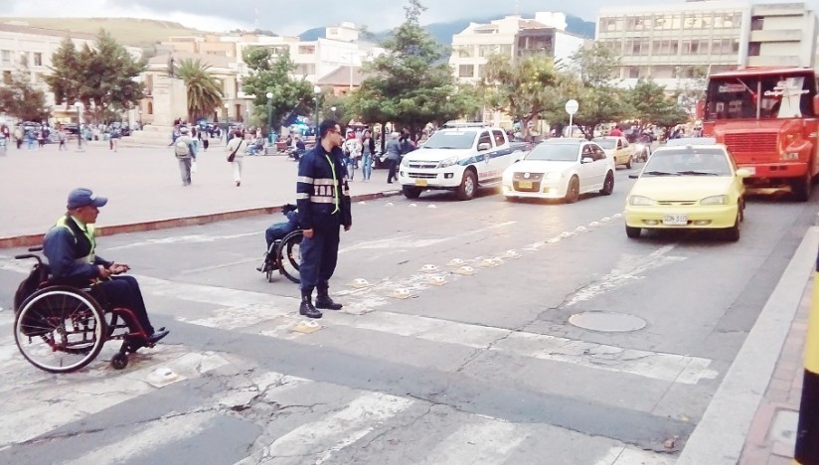
Aunque enero terminó con cero decesos por siniestros viales en la ciudad de Pasto, la Alcaldía de Pasto a través de la Secretaría de Tránsito y Transporte Municipal y de la Unidad de Policía Judicial (UPJ), se permite informar que el día 7 de febrero se registró el lamentable caso de la primera víctima mortal de este año por accidente de tránsito.
La persona fallecida fue identificada como María Lindamar Carmén Guerrero de Maya, de 59 años de edad, quien según las investigaciones preliminares fue atropellada en horas del mediodía por un conductor de una motocicleta en hechos ocurridos en la carrera 14, entre calles 17 y 18, en la zona céntrica del municipio.
Aunque el accidente fue atendido por personal de la Unidad de Tránsito 57 y minutos después de lo ocurrido, la ciudadana fue trasladada hasta el hospital Universitario Departamental de Nariño, los galenos de la institución confirmaron su deceso como consecuencia de la gravedad de las heridas.
Según se pudo establecer, el vehículo implicado en el hecho fue inmovilizado mientras que las autoridades judiciales investigan al conductor y a través de la revisión de cámaras de seguridad se espera determinar las circunstancias y responsabilidades de lo sucedido.
La Secretaría de Tránsito y Transporte Municipal reafirma una vez más su compromiso de seguir trabajando de manera incansable para prevenir la pérdida de vidas en accidentes desde la parte preventiva, pedagógica y de control.
Asimismo, se informa que mientras en enero de 2017 se reportaron cuatro muertos por accidentes de tránsito, durante el mismo periodo de este año, la cifra fue de cero decesos, por lo que la accidentalidad con víctimas fatales se redujo en un 100%.
La Administración Municipal y las autoridades de Tránsito hacen un atento llamado a todos los habitantes de la ciudad para que asuman un mayor compromiso a la hora de conducir, respetando todas las normas de tránsito y asumiendo una mejor cultura ciudadana en procura de garantizar la vida de todos los actores viales. Recuerda que en casa siempre hay un ser querido que te está esperando.
Información: Secretario de Tránsito, Luis Alfredo Burbano Fuentes. Celular: 3113148585
Somos constructores de paz

AVANZA LA INTERVENCIÓN DE AVANTE EN LA CARRERA 27: POR CONTINUIDAD DE OBRA A PARTIR DEL 12 DE FEBRERO SE CIERRA LA CALLE 20 ENTRE CARRERAS 27 Y 28
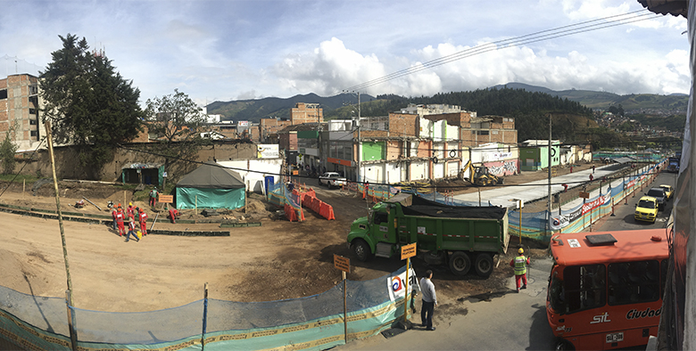
La Alcaldía de Pasto a través de Avante SETP avanza en los trabajos del corredor de la Carrera 27. Por este motivo, la entidad informa el cierre de la calle 20 entre carreras 27 y 28, a partir del día lunes 12 de febrero, con el fin de dar continuidad al proyecto de “Construcción de la infraestructura vial, espacio público y obras complementarias del corredor vial de la carrera 27 entre calles 16 y calle 21- tramo central, para la implementación del Sistema Estratégico de Trasporte Público de la ciudad de Pasto”.
El consorcio Movilidad 2017, contratista encargado de la obra, asegura que el cierre tiene en cuenta las medidas de manejo de la circulación vial, disminuyendo el impacto y las restricciones en la movilidad ocasionada por las actividades de construcción. Sin embargo, recomienda conducir por vías alternas y senderos peatonales, además de seguir las instrucciones de seguridad del personal de obra.
Este Proyecto de Avante SETP tiene como objetivos principales la ampliación de andenes, la implementación de una vía de dos carriles en sector oriente-occidente, un separador con Ciclo ruta, y un carril en sentido Occidente – Oriente, mejorando las condiciones de movilidad y la eficiencia, comodidad y seguridad del Sistema Estratégico de Transporte Público de la ciudad de Pasto.
Información: Gerente Avante Diego Guerra. Celular: 3155800333 guerradiegoc@hotmail.com
Somos constructores de paz

AVISO CONVOCATORIA SELECCIÓN ABREVIADA MÍNIMA CUANTÍA 2018-001
Avante SETP invita a los interesados a participar en la convocatoria de selección abreviada de mínima cuantía cuyo objeto es “encargo fiduciario para la administración, inversión y pagos de los recursos del sistema estratégico de transporte público de pasto, con aportes de cofinanciación de la nación y del municipio de pasto, así como de los recursos provenientes de desembolsos por operaciones de crédito público garantizados con los mencionados aportes, para la financiación de los componentes del sistema estratégico de transporte público de la ciudad de pasto”.
Las ofertas se pueden presentar de acuerdo al siguiente cronograma:
ACTIVIDAD | FECHA | LUGAR
Publicación acto  administrativo de apertura del proceso de selección y publicación pliegos definitivos | 07 de febrero de 2018 | www.colombiacompra.gov.co
Presentación (entrega) de Ofertas | Hasta el 12 de febrero de 2018.  11:00 a.m. | Área de contratación de la UAE SETP (AVANTE)
Cierre de proceso y apertura de sobres. | 12 de febrero de 2018  Hora: 11:10 a.m. | Área de contratación de la UAE SETP (AVANTE)
Elaboración del informe de evaluación de las Ofertas (Incluido termino para subsanar) | 12 de febrero de 2018 | UAE SETP (AVANTE)
Publicación del informe de evaluación | 13 de febrero de 2018  8:00 a.m. | www.colombiacompra.gov.co
Presentación de  observaciones al informe  de evaluación de las  Ofertas | Del 13 al 15 febrero de 2018  Horario laborable | lidercontratacion@avante.gov.co o área de contratación de la UAE SETP (AVANTE)
Audiencia de Adjudicación | 16 de febrero de 2018  8:00 a.m. | Sala de juntas – área de contratación
Acto  administrativo de  adjudicación o declaratoria  de desierto | 16 de febrero de 2018 | www.colombiacompra.gov.co
Firma del Contrato | Dentro de los dos días siguientes a la adjudicación, contados desde la fecha de adjudicación. | Gerencia
Perfeccionamiento y legalización del contrato | Dentro de los tres días siguientes a la firma del contrato | Área de contratación de la UAE SETP (AVANTE)

Para mayor información puede consultar los enlaces:
https://www.avante.gov.co/contratacion/seleccion-abreviada
https://www.contratos.gov.co/consultas/detalleProceso.do?numConstancia=18-11-7832098
Información: Gerente Avante Diego Guerra. Celular: 3155800333 guerradiegoc@hotmail.com
Somos constructores de paz

PASTO DEPORTE COMIENZA ENTRENAMIENTOS EN SUS ESCUELAS DEPORTIVAS
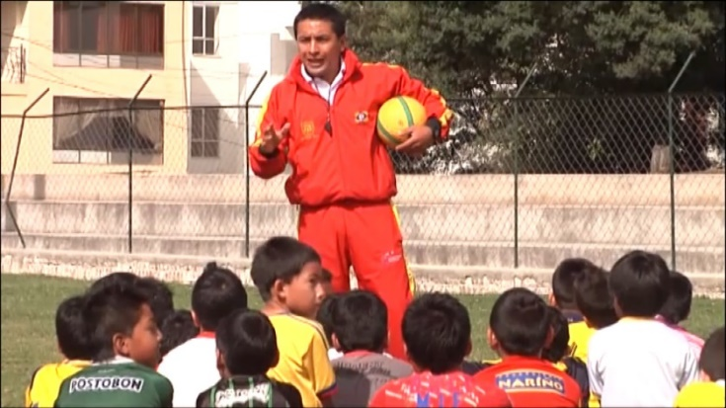
La Alcaldía de Pasto y el Instituto Pasto Deporte, a través de su Programa de Escuelas Deportivas, empezó entrenamientos para niños y jóvenes entre 6 y 17 años de edad, en diferentes disciplinas de conjuntos y en distintos sectores de la capital nariñense.
Estos son los horarios y escenarios deportivos donde los monitores del Ente Deportivo Local están adelantando las sesiones de entrenamientos en arranque del presente año:
BALONCESTO
LUGAR: Coliseo de los Barrios Surorientales
DIA: martes y jueves.
HORA: 3 a 5 p.m.
LUGAR: Coliseo Sergio Antonio Ruano
DIA: lunes, miércoles y viernes
HORA: 3 a 6 p.m.
VOLEIBOL
LUGAR: Coliseo Sergio Antonio Ruano
DIA: lunes, viernes y viernes
HORA: 2 a 6 p.m.
FÚTBOL DE SALÓN
LUGAR: Coliseo Sergio Antonio Ruano
DIA: martes y jueves
HORA: 8 a 10 a.m. - 2 a 5:30 p.m.
FUTBOL
LUGAR: I.E.M Heraldo Romero Sánchez
DIA: lunes, miércoles y viernes.
HORA: 2 a 6 p.m.
LUGAR: Barrio Corazón de Jesús
DIA: martes y jueves.
HORA: 4 a 6 p.m.
A partir del 1 de marzo se pondrán en marcha las 19 Escuelas Deportivas que están contempladas en el Plan de Desarrollo Pasto Educado, Constructor de Paz y que incluirán deportes individuales y colectivos, donde las chicas y chicos de todo el Municipio podrán hacer un buen uso de su tiempo libre practicando deporte.
Las inscripciones están abiertas y son gratuitas diligenciando el formulario en las instalaciones de Pasto Deporte, ubicadas en el Coliseo Sergio Antonio Ruano o llamando al 7214442.
Información: Director Pasto Deporte Pedro Pablo Delgado Romo. Celular: 3002987880 pedrodelgado1982@gmail.com
Somos constructores de paz

PROGRAMAN RECORRIDO POR CICLORRUTAS PARA ADELANTAR LABORES DE MANTENIMIENTO
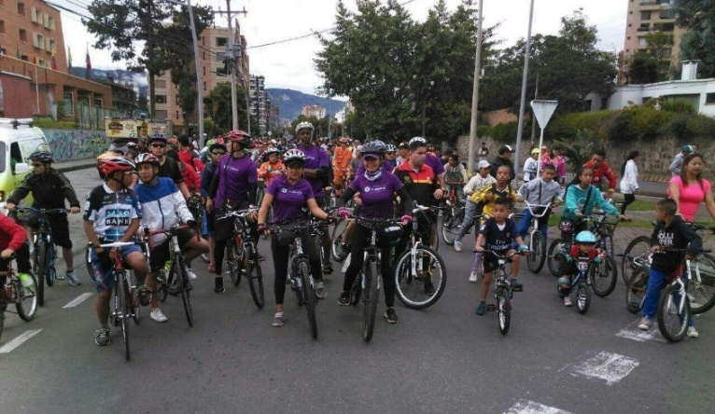
La Alcaldía de Pasto, a través de la Secretaria de Tránsito y Transporte, hace extensiva la invitación a todos los ciudadanos para que participen de un recorrido por las ciclorrutas que existen en la ciudad con el objetivo de verificar el estado en que se encuentran y así programar el mantenimiento y mejoramiento de las mismas.
Andrea Ordóñez, coordinadora de Medios Alternativos de Transporte de la dependencia, dijo que la actividad se llevará a cabo este sábado 10 de febrero a partir de las 8:30 de la mañana en el Mister Pollo de la Avenida Idema.
“En el marco de todas las iniciativas que se han adelantado en la ciudad para propiciar una movilidad sostenible e incentivar el uso de la bicicleta, nos hemos propuesto adelantar esta jornada que espera contar con una nutrida participación para que entre todos hagamos un diagnóstico de las fortalezas y debilidades que presentan las ciclorrutas y así tomar medidas que mejoren su funcionamiento y garanticen la seguridad y la vida de quienes transitan en ellas”, expresó Ordóñez.
Agregó que estas actividades pretenden seguir fortaleciendo los programas puestos en marcha por la Administración local para disminuir la contaminación, mejorar la movilidad y generar alternativas de transporte con calidad, cobertura y seguridad para todos los actores viales.
“Ante el elevado crecimiento del parque automotor que registra el municipio se hace imperativo fortalecer las estrategias para incentivar un verdadero cambio en la cultura ciudadana vinculando el compromiso de peatones, ciclistas y conductores de transporte público y transporte particular”, concluyó la funcionaria.
Información: Secretario de Tránsito, Luis Alfredo Burbano Fuentes. Celular: 3113148585
Somos constructores de paz

Oficina de Comunicación Social
Alcaldía de Pasto

